第五届中国研究生金融科技创新大赛
可信 RegRAG：面向银行业监管制度与统计报表的
可信 RAG 问答系统
项目计划书
【V2.0】

【2026.07】
【团队名称】
【揭榜挂帅·赛题3】

目 录
1 项目概况 2
1.1 背景与基础 2
1.2 赛题理解 3
1.3 业务场景与需求 3
1.3.1 监管制度查询需求 3
1.3.2 统计报表取数需求 3
1.3.3 场景合规判断需求 3
1.4 竞品调研与差异化定位 4
1.5 项目定位与建设目标 5
1.5.1 项目定位 5
1.5.2 建设目标 5
2 项目规划 6
2.1 整体目标 6
2.1.1 性能目标 6
2.1.2 功能目标 6
2.1.3 工程质量目标 7
2.2 核心创新点 7
2.2.1 制度—报表—指标三层知识底座 7
2.2.2 Excel表格增强RAG 8
2.2.3 多路混合检索与证据重排 8
2.2.4 Agentic Workflow问答编排 8
2.2.5 可信生成、自核与拒答机制 8
2.3 项目边界与MVP 8
3 实施方案 9
3.1 技术可行性分析 9
3.1.1 数据与知识可行性 9
3.1.2 技术路线可行性 9
3.1.3 工程实现可行性 9
3.2 技术细节 10
3.2.1 系统总体架构 10
3.2.2 数据接入与文档解析 10
3.2.3 Excel监管统计附件解析 11
3.2.4 三层知识建模 12
3.2.5 混合检索与精准定位 12
3.2.6 多跳推理与检索编排 13
3.2.7 证据筛选与证据链展示 13
3.2.8 可信生成与幻觉抑制 14
3.2.9 拒答/澄清与版本冲突处理 14
3.2.10 全流程日志与可审计机制 14
3.3 计划安排 14
3.3.1 项目时间表 14
3.3.2 里程碑安排 15
3.4 评测方案 16
3.4.1 评测集构建 16
3.4.2 制度事实类准确率评测 16
3.4.3 表格取数准确率评测 16
3.4.4 证据引用命中率评测 16
3.4.5 关键要素错误率评测 17
3.4.6 拒答/澄清率评测 17
3.4.7 响应时间与稳定性评测 17
3.5 项目交付 17
3.5.1 可运行系统 17
3.5.2 结构化知识库与处理脚本 17
3.5.3 评测报告与运行说明 17
4 参考资料 18
4.1 赛题说明与参赛指南 18
4.2 监管政策与制度资料 18
4.3 竞品与行业方案资料 18
4.4 RAG、Agent与金融问答相关技术资料 18

1 项目概况

1.1 背景与基础
银行业经营管理高度依赖监管制度、政策规章、业务流程文件与统计报表。信贷审批、风险分类、资本管理、消费者权益保护、反洗钱、支付结算、普惠金融和监管报送等工作，均需要业务人员快速确认制度依据、适用范围、指标口径和统计数据。赛题说明指出，相关资料分散在国家金融监督管理总局、中国人民银行、中国政府网等多个渠道，格式覆盖 Word、PDF、Excel、网页正文和附件表格，并存在更新频繁、版本差异明显等特点。
传统人工查询往往需要跨平台、跨文件核对制度正文、附件表格和脚注说明。固定长度切分会破坏章、节、条、款等层级；把 Excel 直接压平为文本又会丢失多级表头、合并单元格、期间、单位与坐标关系。若检索结果混入旧版制度或同名无关文件，大模型还可能产生数字、日期、主体和文号错误，难以满足监管场景对准确性、可追溯性与可审计性的要求。
当前阶段说明：本项目目前处于前期研究与方案设计阶段。团队已完成赛题理解、竞品初步调研、业务痛点与需求分析、总体流程梳理及受控 Agentic Workflow 设计草案；尚未开展 Agent 代码开发、系统集成部署和正式量化评测。本计划书中的系统架构、技术路线、功能模块和指标均为拟建方案或阶段目标，不代表已实现成果。
表1 前期成果与后续建设状态
工作模块 | 当前状态 | 已有材料 | 下一步验证
赛题与需求分析 | 已形成初稿 | 需求、痛点、业务场景与指标映射 | 与官方赛题原文逐项校核
竞品与差异化 | 已形成初稿 | 竞品分类、共性短板和定位建议 | 核验公开来源并形成对标基线
业务与Agent流程 | 已完成设计草案 | 离线流程、在线流程、四节点编排 | 冻结输入输出Schema和异常分支
代码与系统 | 尚未开始 | 无可运行Agent代码 | 先实现解析和检索基线，再实现编排
量化评测 | 尚未测量 | 官方指标与评测思路 | 构建开发集、测试集并输出实测报告

1.2 赛题理解
本赛题不是通用的“上传文档后问答”，而是面向银行业监管制度与统计报表的可信证据型 RAG 任务。系统既要理解制度定义、适用范围、流程要求、金额阈值、保存期限和禁止性规定，也要完成表格取数、指标口径解释与跨文件场景判断，并返回可定位、可核验的证据。重点考察金融监管知识理解、复杂表格解析、跨文件检索、多跳推理、答案可验证性和幻觉抑制能力。
官方攻关任务可归纳为两条主线：第一，结构化处理 Word/PDF 制度原文和 Excel 统计附件，建立带 doc_id、标题、发文机关、发布日期、文件类型、章节/条款/表格位置及来源 URL 的知识库；第二，综合关键词检索、语义检索、元数据过滤和表格结构检索，生成可溯源答案。项目设计因此必须同时覆盖离线知识库构建和在线可信问答两条链路。
赛题给出的量化指标为建议目标：制度事实类准确率不低于 85%，表格取数类准确率不低于 80%，证据引用命中率不低于 90%，关键数字、日期、机构名称和文号错误率不高于 5%，资料库外或依据不足问题的拒答/澄清率不低于 80%。系统能力目标包括不少于 200 份制度/附件入库，支持 Word、PDF、Excel，并返回条款级、段落级和表格单元级证据。上述数值在本项目中作为后续验收目标，当前均尚未测量。

1.3 业务场景与需求

1.3.1 监管制度查询需求
合规、风控与监管报送人员需要查询监管定义、适用对象、准入要求、禁止性条款、办理流程与保存期限等制度内容。用户期望以自然语言提问后，系统能够优先匹配权威且现行有效的文件，定位至具体章节和条款，并同步展示文件标题、发文机关、发布日期、版本状态和原文证据。若问题缺少业务主体、期间或制度版本等必要条件，系统应先澄清而不是自行补全。

1.3.2 统计报表取数需求
监管统计附件常包含多工作表、多级表头、跨行跨列合并单元格、单位、期间、脚注和公式。业务人员不仅要知道某个指标的取值，还要确认其所在报表、工作表、行列坐标、统计单位、适用期间和口径依据。系统需要保留表格结构，支持按指标名称和期间定位单元格，并把数值与外围表头、脚注及关联制度一起作为证据返回，避免输出孤立且语义不完整的数字。

1.3.3 场景合规判断需求
资本充足率、普惠金融、风险分类等复合场景往往需要先在制度文件中确定口径或阈值，再到统计附件中定位指标数据，最后形成带条件的判断。这类任务属于跨文件、跨模态的多跳检索。系统应显式记录每一步查询、证据和中间状态；若任一关键证据缺失、冲突或过期，应停止推理并返回澄清、拒答或人工复核提示。
表2 用户角色与证据需求
用户角色 | 典型问题 | 所需证据粒度 | 系统响应
业务与合规人员 | 制度定义、适用范围、禁止性规定 | 文件、章节、条款 | 答案+原文+版本信息
监管报送人员 | 指标口径、期间、单位、表格取数 | 工作表、表头、单元格 | 数值+坐标+外围表头+脚注
管理与评测人员 | 版本冲突、问答质量、运行复现 | 检索列表、证据快照、Trace | 日志+评测结果+异常说明

1.4 竞品调研与差异化定位
前期调研将同类方案归纳为银行合规知识库、监管报送平台、金融大模型/智能体平台和通用 RAG 平台四类。传统监管报送平台强于结构化报表、规则校验和流程管理，但自然语言解释与可读证据链通常不是核心；通用 RAG 平台能够快速搭建问答原型，但默认能力难以覆盖复杂 Excel 解析、制度版本识别、关键要素校验和单元格级证据；金融大模型平台覆盖场景广，但容易弱化本赛题的监管统计垂直深度。
表3 竞品类别对标矩阵
方案类别 | 主要优势 | 主要边界 | 本项目拟补足能力
银行合规知识库 | 制度检索、条文问答、人工反馈 | 表格取数和指标关联公开能力有限 | 制度与报表联合证据、单元格引用
监管报送平台 | 数据模型、流程、规则和报表治理 | 自然语言解释和证据链不是核心 | 作为监管报送的智能解释层
金融大模型/Agent平台 | 工具编排、场景集成和平台化 | 场景较泛，底层评测不透明 | 受控状态机、可复现实验与审计
通用RAG平台 | 原型构建快、插件和知识库成熟 | 复杂Excel、版本、拒答能力需定制 | 表格增强、混合检索和充分性判断

差异化结论：本项目不建设大而全的监管报送系统，也不定位为泛金融助手，而是聚焦“监管报送平台的智能解释层和可信问答层”，以制度条款、报表字段和指标口径的联合证据为基础，提供可验证、可复现的监管问答服务。

1.5 项目定位与建设目标

1.5.1 项目定位
可信 RegRAG 拟构建面向银行业监管制度与统计报表的可信证据型 RAG 问答系统。系统以结构化证据对象为核心，把制度条款、报表结构和监管指标建立可追踪关联，通过多路混合检索、受控 Agentic Workflow、证据充分性判断、关键要素自核和拒答/澄清机制，为制度查询、统计取数和场景判断提供有依据的回答。

1.5.2 建设目标
业务目标：缩短跨平台、跨文件查找监管资料的路径，降低因旧规误用、指标口径混淆和答案无依据带来的业务风险；所有主要结论均能回到原始文件、条款或单元格核验。
能力目标：支持 Word、PDF、Excel 的结构化解析，形成条款级、段落级和表格单元级证据；覆盖赛题建议的五类问题类型，并具备版本过滤、跨文件检索、拒答/澄清和全流程日志。
交付目标：按阶段形成可运行原型、结构化知识库、数据处理脚本、训练/评测问答集、评测报告、运行说明与可复现环境配置，并据此整理正式初赛技术文档和精益画布。

2 项目规划

2.1 整体目标
项目总体目标是建设“问得准、找得到、答得清、可追溯、可复现”的可信监管问答能力。实施上坚持先建立可测量的解析和检索基线，再逐步增加表格增强、多跳编排、自核拒答和审计功能，避免在尚无基线数据时同时铺开重型知识图谱、开放式多智能体和复杂前端。

2.1.1 性能目标
表4 官方指标与项目当前状态
指标 | 官方建议目标 | 项目阶段目标 | 当前实测
制度事实类准确率 | ≥85% | 达到或超过官方建议 | 尚未测量
表格取数类准确率 | ≥80% | 达到或超过官方建议 | 尚未测量
证据引用命中率 | ≥90% | 达到或超过官方建议 | 尚未测量
关键要素错误率 | ≤5% | 不高于官方建议上限 | 尚未测量
库外/依据不足拒答澄清率 | ≥80% | 达到或超过官方建议 | 尚未测量
单轮响应时间 | 满足比赛平台要求 | 以平台要求为验收线 | 尚未测量

各项指标必须由冻结版本的评测集和自动化脚本计算，目标值与实测值分列记录。没有完成代码和评测前，不以官方目标值代替项目成绩，也不使用“已达标”“已完成”等表述。

2.1.2 功能目标
表5 功能优先级与验收边界
优先级 | 拟建功能 | 验收方式
P0 必做 | 三类文件解析、Manifest、混合检索、证据引用、拒答、评测脚本 | 小规模端到端运行并逐条人工抽检
P1 增强 | 表格结构检索、版本冲突提示、多跳状态机、规则/代码工具调用、Trace | 分题型评测和失败案例复盘
P2 加分 | 轻量关系图、人工反馈闭环、权限与脱敏、可视化证据链 | 在P0/P1稳定后按周期选做

2.1.3 工程质量目标
可运行：解析、索引、检索、编排、评测和前端模块均提供清晰入口与依赖说明，在标准环境中可按步骤启动，不以仅能展示的静态页面替代系统。
可替换：解析器、向量库、重排模型和大模型通过稳定接口解耦，技术选型由基线实验决定，避免过早锁定单一平台。
可复现：记录数据版本、文件哈希、解析器版本、索引参数、检索参数、模型版本、提示词版本与随机性设置，使同一数据和配置能够复现实验。
可审计：问答结果保存问题、候选证据、最终证据、状态转移、工具调用、自核结果与异常原因，敏感或赛事授权数据不外传。

2.2 核心创新点
以下内容是方案层面的创新设计，后续需通过基线对比、分题型评测和消融实验验证实际贡献。第一版不把设计新颖性等同于已取得的技术效果。

2.2.1 制度—报表—指标三层知识底座
拟将监管知识从扁平文本切片提升为三层结构：制度层保存文件、章节、条款、适用范围和版本信息；报表层保存工作簿、工作表、表头、期间、单位与坐标；指标层保存指标名称、编码、口径、取值位置和注释。第一阶段优先采用关系表或轻量关联索引连接“制度条款—报表—指标—单元格证据”，是否引入图数据库由跨文件检索收益与开发周期共同决定。
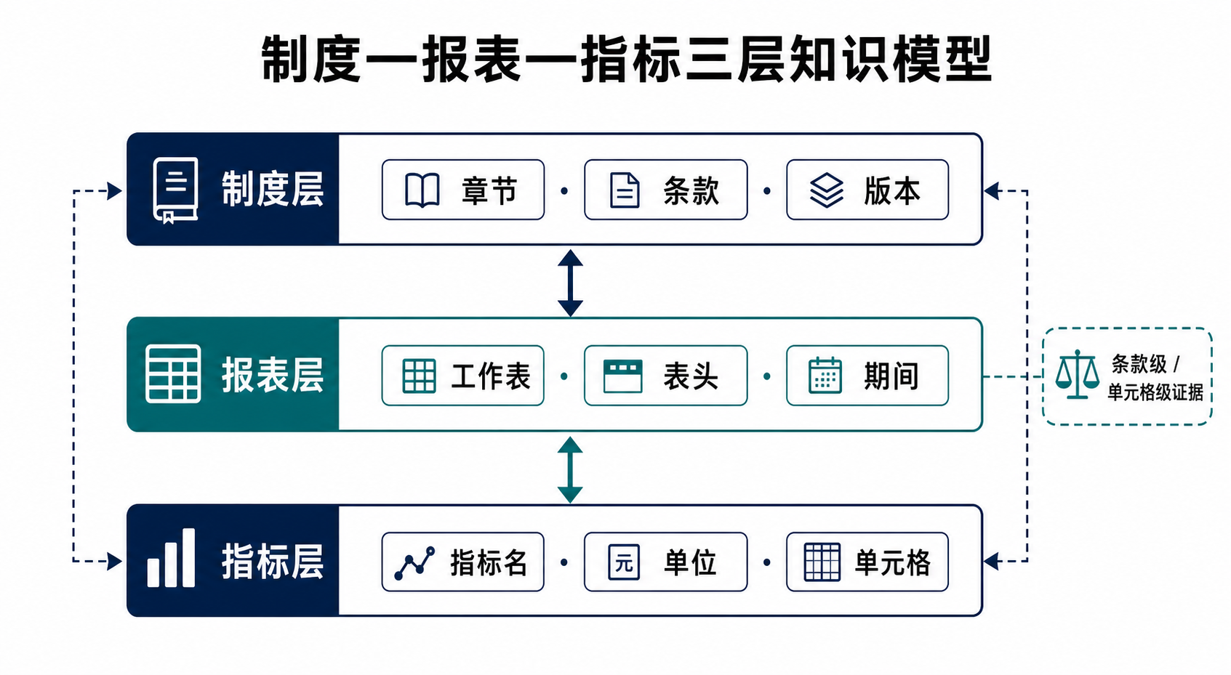
图1 制度—报表—指标三层知识模型（方案设计）

2.2.2 Excel表格增强RAG
针对监管统计附件，拟保留工作簿、工作表、多级表头、合并单元格、行列坐标、期间、单位、脚注、公式和值等结构信息。证据最小单元为单个单元格或紧密关联的单元格区域，并绑定完整表头路径与来源元数据。检索时先按指标、期间和单位定位，再扩展外围表头及脚注，避免把孤立数字直接交给大模型。

2.2.3 多路混合检索与证据重排
针对条款号、文号、金额、指标名称与口语化语义问题的差异，拟组合关键词/BM25、语义向量、元数据过滤和表格结构查询。候选结果先进行融合，再通过可替换的重排模型与业务规则排序，最后筛选能够直接支撑答案的最小充分证据集。各路权重、Top-K 和重排模型由开发集实验确定，不在计划阶段写死。

2.2.4 Agentic Workflow问答编排
Agent 不设计为开放式自治群体，而是主控状态机约束下的功能节点。查询解析节点抽取题型和槽位；检索编排节点选择通道并维护多跳状态；证据判别节点检查相关性、版本一致性和充分性；生成自核节点仅依据放行证据作答并核对关键要素。主控限制最大跳数与重试次数，异常直接转入澄清、拒答或人工复核。

2.2.5 可信生成、自核与拒答机制
生成阶段坚持“先证据、后回答”。主要结论必须映射到证据；金额、比例、日期、机构、文号、条款号和表格值从证据中抽取并进行一致性校验；规范性用词保留原文强度。证据不足时不进入自由生成，问题含糊时提出澄清，新旧版本冲突时展示差异并建议人工确认。

2.3 项目边界与MVP
数据边界：仅使用公开官方资料和命题单位授权资料，不处理客户个人信息、账户信息与交易明细。实际数据规模、授权范围和文件版本以赛事发放包及保密要求为准。
产品边界：MVP 是监管制度与统计报表的可信问答原型，不承担完整监管报送、审批流、生产数据治理和泛金融客服功能。
技术边界：先建设结构化索引和受控状态机，不在第一阶段承诺重型知识图谱、领域模型训练或完全自治多智能体。具体模型和数据库均保留替换空间。
MVP验收：完成 Word/PDF/Excel 小规模端到端入库；跑通五类题型中的基础检索与回答；返回条款或单元格证据；支持库外和依据不足拒答；具备评测脚本和运行说明。扩展至官方系统能力指标要求的不少于 200 份制度/附件文件，并达到相应量化指标目标，属于后续验收内容，不是当前成果。

3 实施方案

3.1 技术可行性分析

3.1.1 数据与知识可行性
赛题说明提供了明确的数据结构与评测线索：配套数据集描述包括 100 个国家金融监督管理总局 Word/PDF/附件混合文件、100 个 Excel 监管统计附件、20 份重点监管文件目录和 42 条种子问答样本；Manifest 记录来源页面 URL、附件 URL、本地路径、文件大小、SHA-256、标题、栏目和 doc_id。上述信息能够支持去重、版本管理、证据定位和评测集扩展。项目实施时以实际领取的数据包为准，并先做文件清单、哈希与可解析性审计。
标准答案字段包括 answer、evidence、source_title、source_url、local_path、difficulty、qa_type 和 tags，为评测导出格式提供了清晰边界。系统运行时可以增加 status、confidence、version、location 与 trace_id 等字段；项目评测数据导出时按上述字段结构保持兼容，并以最终提交接口要求为准。

3.1.2 技术路线可行性
命题单位已对“文档解析—文本切分—向量化索引—相似度检索—提示词组装—大模型生成”的基础 RAG 路径开展预研，并明确单一向量检索不足。项目因此不另起炉灶，而是在可复现基线上逐步验证结构感知解析、混合检索、表格结构查询、重排、证据充分性、自核和拒答等增量模块。每增加一个模块均保留关闭开关，以便进行消融和回退。

3.1.3 工程实现可行性
项目可拆分为解析、知识建模、索引、检索、编排、生成、评测和交互等模块，接口边界清晰，适合分阶段实现。第一阶段优先选择成熟开源组件建立基线，自研部分聚焦证据对象、监管 Excel 解析、检索编排、充分性判断与评测。最终选型根据中文监管文件兼容性、离线部署、许可证、资源消耗与基线效果确定。
表6 候选技术组件与选型依据
模块 | 候选方向 | 选型依据
Word/PDF解析 | python-docx、PyMuPDF/pdfplumber、OCR候选 | 层级、页码、表格与扫描件兼容性
Excel解析 | openpyxl及自定义表头/合并单元格逻辑 | 坐标、公式、单位、期间与脚注保真
关键词/向量检索 | Elasticsearch/OpenSearch；FAISS/Qdrant等 | 中文检索效果、过滤、部署和资源
重排 | 中文Cross-Encoder/BGE类候选 | 证据命中提升与时延增量
编排 | Python状态机；必要时评估LangGraph等 | 可控、可测试、失败分支明确
服务与界面 | FastAPI；Streamlit或Web前端候选 | 部署速度、证据展示和演示稳定性

3.2 技术细节

3.2.1 系统总体架构
拟建方案分为离线知识库构建和在线可信问答两条主链。离线链路完成资料接入、结构化解析、统一证据对象和混合索引；在线链路完成问题解析、检索编排、证据判别和可信生成。自核、拒答、日志与评测作为横向可信控制贯穿两条链路。
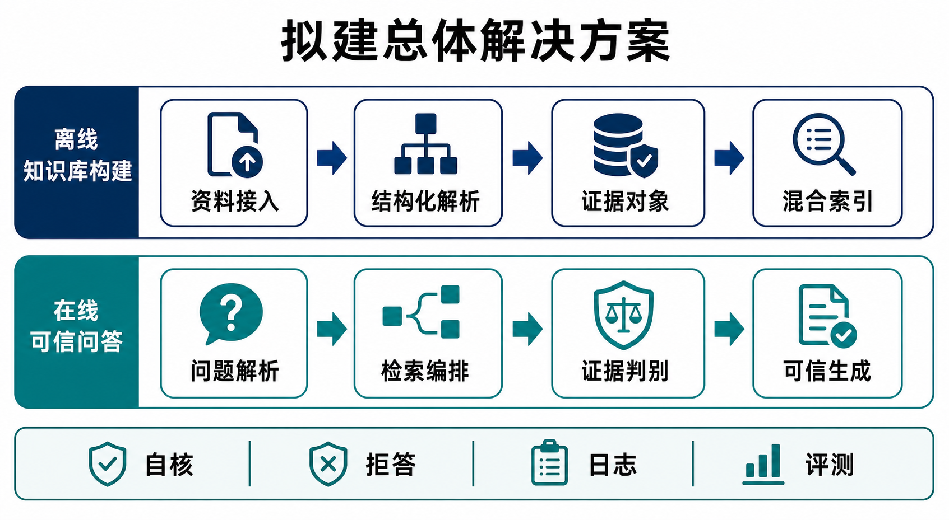
图2 离线知识库构建与在线可信问答总体方案（拟建）
系统逻辑层包括数据接入层、解析层、知识建模层、索引层、检索编排层、可信生成层、评测审计层和交互层。层间通过结构化对象传递，避免直接把解析器输出拼接进提示词。所有未完成模块在实现前保留清晰的接口契约与模拟数据，便于逐层测试。

3.2.2 数据接入与文档解析
接入与清单：每个文件先登记 doc_id、标题、来源 URL、附件 URL、本地路径、文件类型、大小、SHA-256、发文机关、发布日期与版本状态。哈希用于去重和复现，解析失败不直接进入正式索引。
格式路由：Word 保留标题层级、条款编号和内嵌表格；PDF 区分原生文本与扫描件，保留页码并处理页眉页脚、跨页段落和表格；Excel 进入独立的结构化解析链。
证据对象：解析结果统一映射为 evidence 对象，最少包含 evidence_id、doc_id、source_title、version、content、location、source_url/local_path、parent_context、parser_version 和 file_hash。
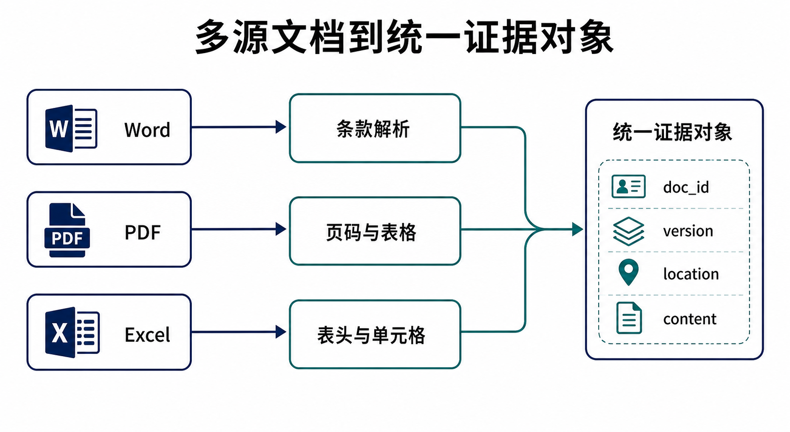
图3 多源文档到统一证据对象的映射（方案设计）
表7 统一证据对象核心字段
字段 | 含义 | 示例粒度
doc_id / evidence_id | 文件和证据唯一标识 | 文件、条款、单元格区域
content | 忠于原文的文本或表格值 | 条款原文、数值、脚注
location | 可定位的位置对象 | page/article/sheet/cell_range
version | 发布日期、生效/失效状态 | 版本过滤与冲突提示
parent_context | 外围层级与表头上下文 | 章节路径、多级表头、单位
provenance | 来源URL、本地路径、哈希和解析版本 | 审计与复现

3.2.3 Excel监管统计附件解析
Excel 解析先读取工作簿级元数据，再逐工作表识别有效区域、标题行、单位行、多级表头和数据区。合并单元格不简单向所有子格复制可见值，而是保留原合并范围，并为数据单元格建立完整表头路径。公式单元格同时保存公式与缓存值；期间、单位、脚注和注释作为独立属性绑定到相关指标。
证据构建以单元格或紧密关联区域为最小单位。取数证据包含工作簿名、工作表名、单元格范围、指标名称、完整表头路径、期间、单位、原始值、脚注和来源文件。检索命中后扩展同一行列的必要上下文，但不把整张表无差别塞入模型。解析器对空白模板、隐藏工作表、跨表引用、异常合并和无法识别表头生成异常记录，交由人工抽检与规则修正。
降级策略：当复杂表头无法可靠还原时，系统保留原文件、工作表和候选区域定位，标记为“需复核”，不将不确定结构当作正式证据。

3.2.4 三层知识建模
制度层实体包括文件、章节、条款、适用范围、规范强度和版本；报表层实体包括工作簿、工作表、表头节点、期间、单位和单元格区域；指标层实体包括指标名称、别名、编码、口径、计算规则和取值位置。关系至少覆盖“条款定义指标”“指标属于报表”“指标取值位于单元格”“文件替代/修订文件”。
第一阶段采用普通关系表和反向索引即可满足大部分精确过滤与关联查询。只有当跨文件问答基线显示关系检索是主要瓶颈，且轻量关系表不能满足需求时，才评估 GraphRAG 或图数据库，以避免图谱建设耗时挤压解析、检索和评测主线。

3.2.5 混合检索与精准定位
查询解析先识别题型、实体、期间、文件名、条款号、指标名和所需证据类型。关键词/BM25 负责文号、条款号、专有名词和精确指标；向量检索负责口语化语义；元数据过滤限制来源、业务领域、日期、版本与文件类型；表格查询负责指标、期间、单位和坐标。多路结果可采用 RRF 或经开发集验证的加权融合，再进行证据包级重排。
表8 五类问题的检索与生成策略
问题类型 | 检索侧重 | 生成侧重 | 主要风险
制度事实题 | 语义召回+术语匹配+版本过滤 | 忠实转述，不作外延 | 旧版制度混入
条款/阈值题 | 条款号、文号和数字精确匹配 | 逐项核对数值与规范用词 | 阈值或主体抄错
业务流程题 | 跨章节召回完整流程条款 | 保持步骤和例外顺序 | 步骤遗漏
表格取数题 | 指标+期间+单位+表格结构查询 | 输出值、单位、期间和坐标 | 期间/口径错配
跨文件判断题 | 制度口径→指标→表格的多跳检索 | 显式列出依据链和条件 | 中间跳错误传播

最小充分证据：重排后不直接取固定 Top-K，而是选择能够覆盖问题全部关键槽位且相互一致的最小证据集合。若关键槽位没有证据覆盖，转入补检索、澄清或拒答。

3.2.6 多跳推理与检索编排
在线流程采用受控状态机，不允许 Agent 自由扩展任务范围。查询解析节点输出 query_type、slots、need_clarify 与 is_multi_hop；检索编排节点输出候选证据及每路得分；证据判别节点输出 evidence、sufficiency 和 refuse_reason；生成自核节点输出答案、引用与核验结果。初始实现建议将最大检索跳数限制为 2 至 3 跳，自核失败最多触发 1 次受限重试，最终参数由失败案例确定。
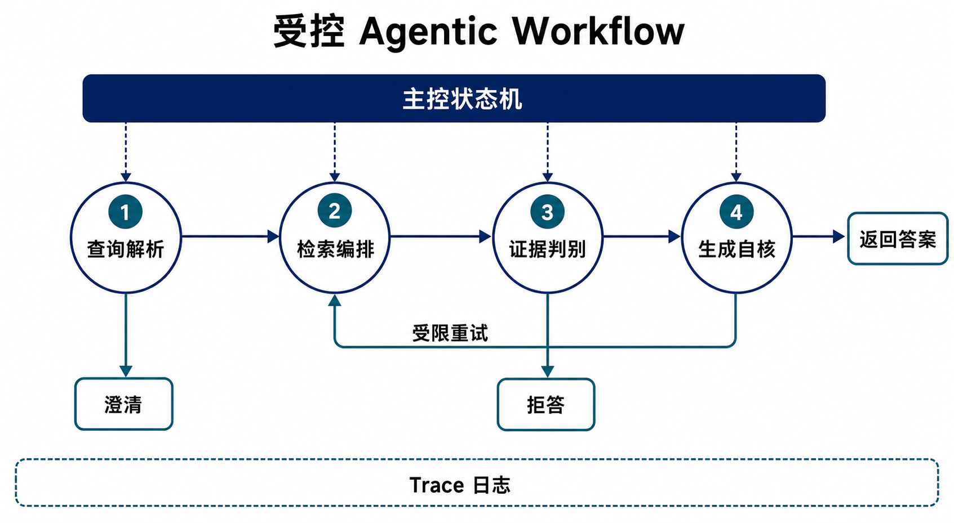
图4 受控 Agentic Workflow 状态机（设计草案）
表9 Agent 功能节点接口草案
节点 | 核心输入 | 核心输出 | 异常分支
查询解析 | 用户问题 | 题型、槽位、澄清标记、多跳标记 | 缺少期间/主体→澄清
检索编排 | 题型、槽位、中间状态 | 候选证据、得分、检索轨迹 | 无召回→调整查询或拒答
证据判别 | 问题与候选证据 | 最小证据集、充分/不足/冲突 | 不足/冲突→拒答或复核
生成自核 | 问题、证据、题型 | 答案、引用、关键要素核验 | 核验失败→受限重试

3.2.7 证据筛选与证据链展示
证据判别采用“充分、不足、冲突”三态。充分表示证据直接覆盖问题中的主体、条件、期间和结论；不足表示关键槽位缺失或证据只能间接推断；冲突表示存在不同版本、不同来源或数值不一致。只有充分证据进入生成阶段。界面按结论、证据摘要、来源文件、版本和精确位置展示，表格证据同时呈现外围表头、单位和期间。
项目评测数据导出按赛题标准答案的八字段组织：answer、evidence、source_title、source_url、local_path、difficulty、qa_type、tags，并以最终提交接口要求为准。系统运行响应可增加 status、version、location、confidence 与 trace_id，其中 status 至少区分 answered、clarify 和 refuse，便于前端交互和评测统计。

3.2.8 可信生成与幻觉抑制
证据约束：提示词明确要求仅依据放行证据回答，主要结论逐项附引；证据没有给出的信息不得补写。
关键要素核验：用规则或程序抽取答案中的数字、比例、日期、机构、文号、条款号和表格值，与证据逐项比较。无法定位的要素触发重写或拒答。
确定性工具：统计取数、简单计算和跨表校验尽量交给 SQL、Pandas 或规则函数执行，大模型负责理解问题和解释结果，不直接承担高风险算术。
表达保真：保留“应当、可以、不得、原则上”等规范强度，数值不擅自估算或四舍五入；需要推断时明确标注推断条件。

3.2.9 拒答/澄清与版本冲突处理
问题缺少期间、机构、指标或适用范围时进入澄清分支；资料库外、低相关、关键证据缺失时进入拒答分支；新旧版本或不同来源冲突时展示冲突文件、发布日期和差异，停止自动合并结论。拒答结果应说明已检索范围、缺失依据和可补充的信息，使拒答成为可行动反馈，而非简单返回“无法回答”。

3.2.10 全流程日志与可审计机制
每次问答生成 trace_id，记录用户问题、解析槽位、各路检索参数与候选、融合和重排得分、最终证据快照、状态转移、工具调用、模型/提示词版本、自核结果、耗时和异常原因。离线侧保存文件哈希、解析器版本、规则版本与索引构建时间。日志默认不记录赛事授权之外的敏感内容，并按最小权限原则访问。
可复现实验以配置文件固定数据版本、随机种子、Top-K、融合权重、重排阈值、模型参数和运行环境。评测报告同时保存汇总指标与逐题结果，任何指标变化都能定位到具体样本和模块，避免只报告总体分数。

3.3 计划安排

3.3.1 项目时间表
结合当前处于设计阶段以及官方作品提交截止时间为 2026 年 8 月 31 日 15:00，项目采用短周期、可验收的推进方式。报名截止时间为 2026 年 8 月 17 日，团队需在该日期前同步完成报名信息核验。
表10 第一阶段实施时间表
阶段 | 时间 | 核心任务 | 阶段交付
方案冻结 | 7月13日-7月17日 | 数据Schema、接口、评测规则、MVP边界 | 计划书V1、接口草案、验收清单
解析基线 | 7月18日-7月24日 | Manifest、Word/PDF/Excel小样本解析 | 解析脚本、证据样例、异常清单
检索基线 | 7月25日-7月31日 | BM25、向量、元数据与表格查询基线 | 检索评测和逐题失败案例
可信编排 | 8月1日-8月7日 | 状态机、证据判别、自核、拒答 | 可运行端到端API
评测调优 | 8月8日-8月16日 | 五类题型、负样本、消融和性能调优 | 指标报告V1、问题清单
封装展示 | 8月17日-8月24日 | 前端、部署脚本、说明和演示 | 可运行演示包、环境配置
提交冻结 | 8月25日-8月30日 | 回归测试、匿名检查、提交包整理 | 技术文档、精益画布、原创声明、readme

3.3.2 里程碑安排
M1 解析可用：三类文件各选代表性样本，结构、位置和元数据抽检通过，异常样本进入清单。
M2 检索可测：五类题型均能运行检索，输出候选、得分和证据位置，建立朴素基线。
M3 流程可控：受控状态机跑通回答、澄清、拒答和冲突四类分支，最大跳数和重试可配置。
M4 指标可复现：冻结测试集，自动生成总体及分题型指标、逐题记录和消融结果。
M5 提交可运行：在干净环境完成部署复核，四类初赛材料齐全，匿名与数据合规检查通过。
表11 主要风险与应对策略
风险 | 触发信号 | 预防与降级方案
扫描PDF/OCR误差 | 抽检字符或条款号错误 | 保留页图和坐标；低置信内容进入人工复核
复杂Excel表头失败 | 表头路径为空或错配 | 规则库+异常清单；降级为区域证据，不输出确定口径
旧版制度误召回 | 不同版本同时进入证据集 | 元数据过滤、版本关系和冲突分支
数字/文号幻觉 | 答案要素无法在证据定位 | 程序校验、受限重试，失败后拒答
多跳延迟过高 | P95时延持续上升 | 限制跳数和Top-K；缓存稳定中间结果
外部模型不可用 | 接口超时或限流 | 可替换模型接口；降级返回检索证据
时间压缩 | 关键里程碑延期 | 优先P0；冻结P2；保持可运行基线

3.4 评测方案
以下指标计算方式为团队第一版内部暂定统计口径，用于统一开发与验收；如比赛平台后续公布正式评测口径或接口要求，以官方规定为准。

3.4.1 评测集构建
以官方 42 条种子问答为起点，按制度事实、条款/阈值、业务流程、表格取数和跨文件场景判断五类扩展。每题标注标准答案、最小充分证据、来源、精确位置、版本、难度和标签。另构造资料库外、证据不足、版本冲突、期间缺失和歧义问题，用于拒答/澄清测试。
评测集划分为开发集和冻结测试集。开发集用于权重、阈值与提示词调优；冻结测试集只用于阶段验收，防止针对测试题反复手工修补。表格题同时核对数值、单位、期间和坐标；跨文件题逐跳核对中间证据。

3.4.2 制度事实类准确率评测
制度事实题按结论、主体、条件、例外和规范强度进行逐项判定。准确率=完全正确题数/制度事实题总数。存在关键条件遗漏、旧版规则误用、主体错误或规范强度改变时判为错误。除总体准确率外，报告定义题、阈值题和流程题的子类结果。

3.4.3 表格取数准确率评测
表格题要求数值、单位、期间、指标和来源位置同时正确。准确率=全部关键字段正确的表格题数/表格题总数；另记录数值正确率和坐标命中率，区分“取值错”和“证据定位错”。公式或计算题同时保存原始单元格、计算规则和程序输出。

3.4.4 证据引用命中率评测
证据引用命中率=引用证据能够直接支撑答案的已回答题数/已回答题总数。证据仅主题相关但不能推出结论、缺少关键表头或使用错误版本时视为未命中。对多证据答案，关键结论的每一部分均需有对应证据。

3.4.5 关键要素错误率评测
从答案中抽取数字、比例、日期、机构名称、文号、条款号和统计期间，与最终证据逐一对齐。关键要素错误率=错误关键要素数/答案中关键要素总数。报告中同时列出错误类型分布，避免总体比例掩盖集中性风险。

3.4.6 拒答/澄清率评测
在资料库外、依据不足、版本冲突和问题歧义样本中，统计系统是否做出正确的拒答、澄清或人工复核提示。正确拒答/澄清率=正确采取安全响应的样本数/应安全响应样本总数。同时统计误拒答率，防止为追求拒答指标而拒绝可回答问题。

3.4.7 响应时间与稳定性评测
官方仅要求单轮平均响应时间满足比赛平台要求，未给出具体秒数。项目将记录端到端 P50/P95 时延、解析/检索/重排/生成各阶段耗时、请求成功率和资源使用，并在获得平台限制后设定验收阈值。稳定性测试包括连续请求、异常文件、空结果、模型超时和数据库不可用等场景。
重复性测试对同一问题在固定数据、配置与模型参数下多次运行，比较检索证据集合和答案关键要素是否一致。最终评测报告必须包含总体指标、分题型指标、逐题明细、失败样例、消融结果和版本信息。当前所有结果栏均保持“尚未测量”。

3.5 项目交付

3.5.1 可运行系统
计划交付可本地部署的可信监管 RAG 原型或 API，至少包括文件入库、解析结果查看、自然语言问答、证据链展示、表格单元格定位、版本筛选、拒答/澄清、日志查询和评测运行等功能。当前尚无可运行系统，本项属于后续开发交付。

3.5.2 结构化知识库与处理脚本
计划交付 Manifest、解析后的结构化证据对象、制度/报表/指标关系数据、索引构建脚本、增量更新脚本、异常文件清单和抽检记录。所有脚本提供输入输出说明与可重复执行入口；授权数据按赛事要求保管，不纳入公开仓库。

3.5.3 评测报告与运行说明
计划交付训练/评测问答集、评测脚本、总体与分题型指标报告、逐题结果、失败案例、消融实验、环境配置、安装和运行说明。正式初赛提交还需按官方要求准备一页精益画布、可运行项目成果、技术文档和原创性声明，并按类别建立 readme.txt。当前文档是团队内部第一版项目计划书/技术文档初稿，后续将依据实测结果更新为正式技术文档。

4 参考资料

4.1 赛题说明与参赛指南
[1] 第五届中国研究生金融科技创新大赛组委会. 《第五届中国研究生金融科技创新大赛参赛指南》, 2026. https://sme.nju.edu.cn/_upload/article/files/20/d8/62e558e74b8a850f68e30a3e4266/7bd2f572-27be-4232-b327-c7c0bbfe27c0.pdf
[2] 南京银行股份有限公司. 《“揭榜挂帅”赛题说明：面向银行业监管制度与统计报表的可信RAG问答》, 2026. 载于第五届官方赛题文件包：https://sme.nju.edu.cn/_upload/article/files/20/d8/62e558e74b8a850f68e30a3e4266/b87959bb-1639-46c4-a05f-e1c11209b916.zip
[3] 中国研究生创新实践系列大赛. 第五届中国研究生金融科技创新大赛官方赛程页面, 2026. https://cpipc.acge.org.cn/cw/hp/2c90800c8093eef401809d3501080654

4.2 监管政策与制度资料
[4] 中国银行保险监督管理委员会. 《银行保险监管统计管理办法》（中国银保监会令2022年第10号）. https://www.nfra.gov.cn/cn/view/pages/rulesDetail.html?docId=1089714
[5] 中国银行保险监督管理委员会. 《关于印发银行业金融机构数据治理指引的通知》（银保监发〔2018〕22号）. https://www.nfra.gov.cn/cn/view/pages/ItemDetail.html?docId=179901
[6] 国家金融监督管理总局. 《关于银行业保险业人工智能安全开发应用的指导意见》（金发〔2026〕8号）, 2026. https://www.nfra.gov.cn/cn/view/pages/governmentDetail.html?docId=1261784&generaltype=1&itemId=861

4.3 竞品与行业方案资料
[7] 潍坊银行智慧合规助手相关公开案例资料. https://www.fintechinchina.com/solutions/8346
[8] 中电金信统一监管合规平台/监管报送平台公开资料. https://www.gientech.com/product/regulation-reportings.html
[9] Dify Documentation: https://docs.dify.ai/；阿里云百炼官方文档：https://help.aliyun.com/zh/model-studio/what-is-model-studio；RAGFlow：https://github.com/infiniflow/ragflow；Tencent WeKnora：https://github.com/Tencent/WeKnora

4.4 RAG、Agent与金融问答相关技术资料
[10] Lewis P, et al. Retrieval-Augmented Generation for Knowledge-Intensive NLP Tasks. NeurIPS, 2020.
[11] Robertson S, Zaragoza H. The Probabilistic Relevance Framework: BM25 and Beyond. Foundations and Trends in Information Retrieval, 2009.
[12] Cormack G V, Clarke C L A, Buettcher S. Reciprocal Rank Fusion Outperforms Condorcet and Individual Rank Learning Methods. SIGIR, 2009.
[13] Yu X, Jian P, Chen C. TableRAG: A Retrieval Augmented Generation Framework for Heterogeneous Document Reasoning. Proceedings of EMNLP 2025, 14063–14082. DOI: 10.18653/v1/2025.emnlp-main.710. https://aclanthology.org/2025.emnlp-main.710/
[14] Islam P, Kannappan A, Kiela D, et al. FinanceBench: A New Benchmark for Financial Question Answering. arXiv:2311.11944, 2023. https://arxiv.org/abs/2311.11944

